Étiquettes Marvel Wolverine  
  
   
   
   
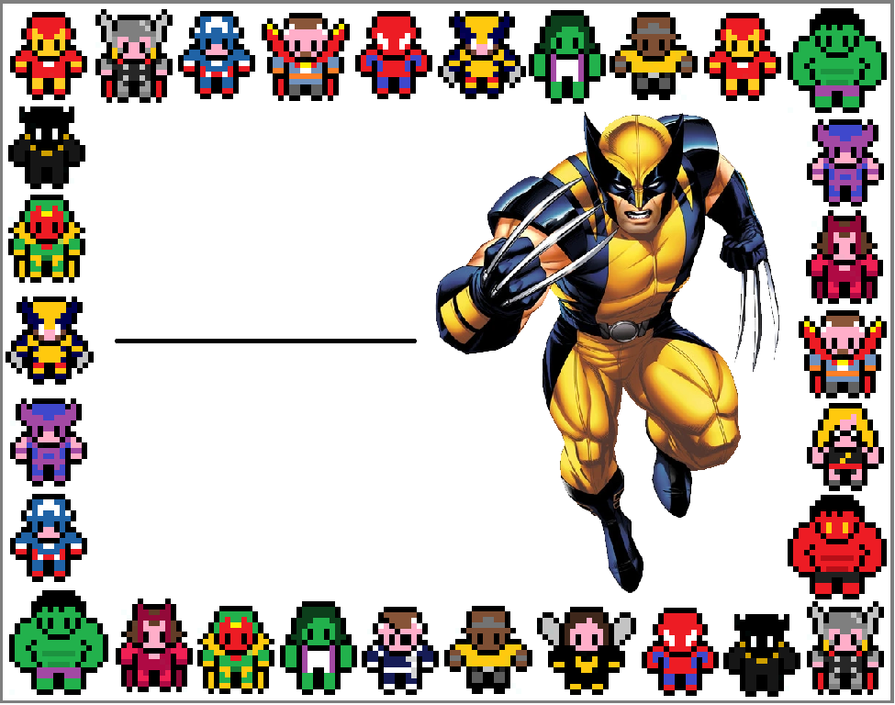

Thomas

Julien

Younès

Léo

Romain

Mathys